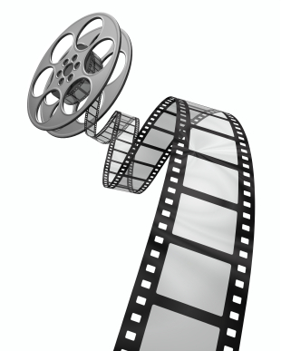
Activité : Recherche sur les effets spéciaux

1-Quel est le film de ta recherche?

2-Quel est le sujet du film?

3-Qui sont les personnages?

4-Quels sont les effets spéciaux?

5- Qui est le cinéaste?

6- Quel est le genre de film?

